5月10日飞机舰船活动情况
当日活动总览：经三源交叉核验并执行冲突、异常及海域门控后，共纳入30起可信事件，其中飞机21架次、舰艇10艘次；东海14起、南海13起、黄海3起。

一、重要军事动向
- 日本P-1反潜巡逻机于东海执行反潜巡逻，数量1架，活动时段05:07至07:32。三源关键字段一致，纳入统计（2025.5.10-飞机-001）。
- 英国P-8A“海神”反潜巡逻机于海南岛东南海域执行联合巡逻，数量1架，活动时段20:09至22:34。三源关键字段一致，纳入统计（2025.5.10-飞机-002）。
- 中国歼-15舰载战斗机于北黄海执行空中警戒，数量1架，活动时段14:17至16:42。三源关键字段一致，纳入统计（2025.5.10-飞机-003）。
- 台湾P-3C反潜巡逻机于东海南部执行反潜巡逻，数量1架，活动时段11:21至13:46。三源关键字段一致，纳入统计（2025.5.10-飞机-004）。
- 中国空警-600舰载预警机于南海执行预警指挥，数量1架，活动时段11:15至13:40。三源关键字段一致，纳入统计（2025.5.10-飞机-008）。
- 新西兰P-8A“海神”反潜巡逻机于仁爱礁执行反潜巡逻，数量1架，活动时段17:51至19:16。三源关键字段一致，纳入统计（2025.5.10-飞机-010）。
- 马来西亚A400M运输机于钓鱼岛海域执行远程兵力投送，数量1架，活动时段14:55至16:20。三源关键字段一致，纳入统计（2025.5.10-飞机-011）。
- 中国歼-15D电子战飞机于钓鱼岛海域执行电子侦察，数量1架，活动时段17:35至19:00。三源关键字段一致，纳入统计（2025.5.10-飞机-012）。

二、重点态势分析
总体判断：日本P-1反潜巡逻机活动主线自2025.5.5至2025.5.10形成可复核的跨日活动线索，共覆盖5个不同日期；表现为持续/间歇活动，未据此推断材料之外的意图。
第一阶段（2025.5.5—2025.5.6）：活动开始并在核心海域形成连续证据。第二阶段（2025.5.7—2025.5.10）：活动延续至节点日，区域与任务以当日三源记录为准。相邻日期间隔按7/14日规则检查。

三、外（台）机舰活动情况
新西兰3起；台湾2起；菲律宾2起；德国2起；新加坡2起；印度2起；日本1起；英国1起；马来西亚1起；美国1起；法国1起；意大利1起；澳大利亚1起；加拿大1起

四、美重要武器平台部署情况
RC-135V/W电子侦察机在东海执行电子侦察

五、次日关注重点
重点关注东海方向外（台）平台是否延续、转移或离开；后续判断须以新增三源证据为准，不使用节点之后信息回填本日报。

附件图表
01_舰机侦巡数量曲线图.png
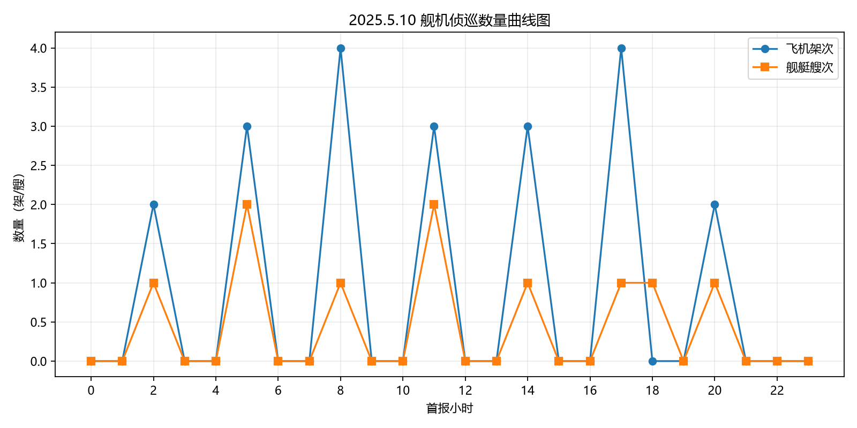
02_中国主要机舰活动示意图.png
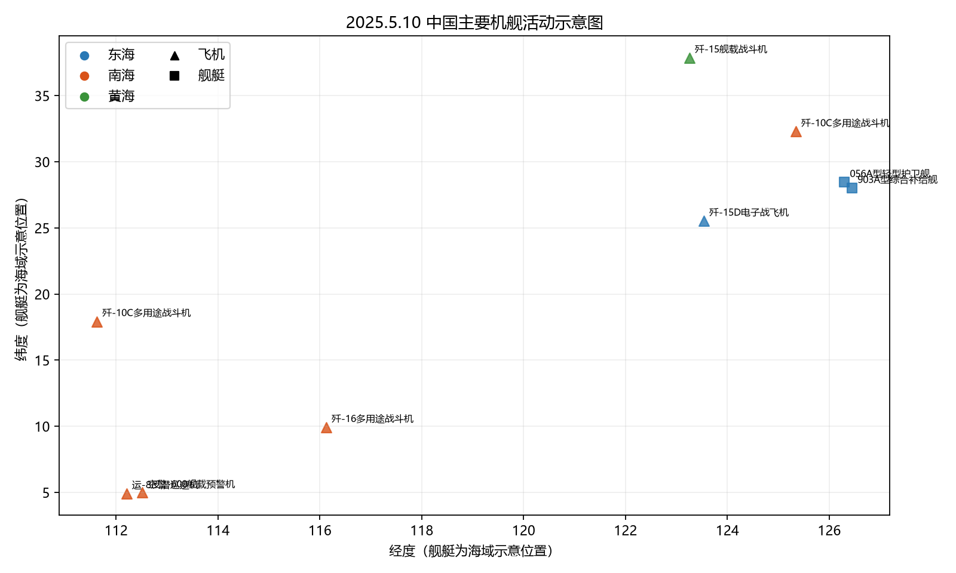
03_美国主要机舰活动示意图.png
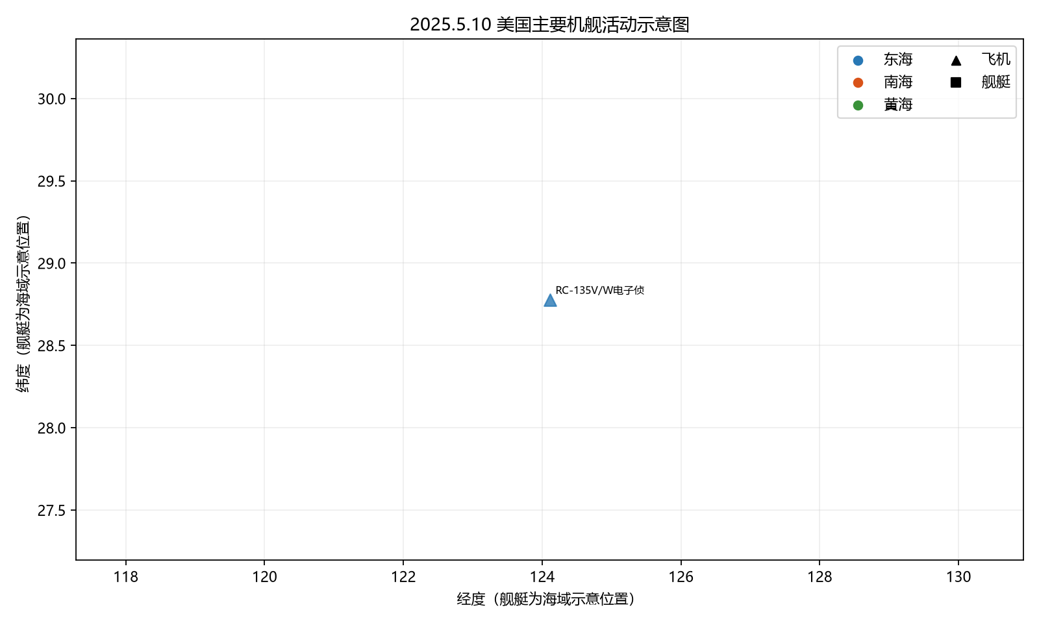
04_其他国家主要机舰活动示意图.png
